Andrea Solís Moreno 1ºDAW
Sistemas Informáticos. Unidad 5. Tarea 2.
Scripts En Linux.
2 de febrero 2026

Unidad 5.Scripts en Linux.
EJERCICIOS.

https://logongas.es/doku.php?id=clase:daw:si:2eval:tema12

Nos registramos, entramos en nuestra carpeta personal:
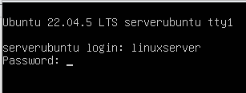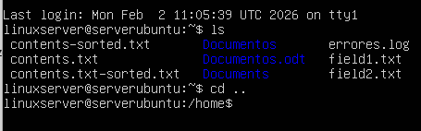

Creo una carpeta en mi directorio personal:

mkdir ejercicios_scripts
cd ejercicios_scripts

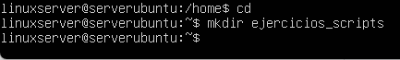

Esto lo que hace es crear un subdirectorio para no mezclar archivos y entrar en él.

Ejercicio 1 Haz un Script que muestre por pantalla "Hola Mundo" , para ello usa la orden "echo".

Uso el comando nano hola.sh, se abrirá el editor y escribo esto:

#!/bin/bash
echo "Hola Mundo"

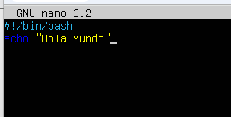

(Para guardar: Ctrl+O
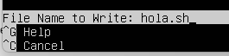
, Enter,

Ctrl+X)
Dar permisos y ejecutar:
chmod u+x hola.sh
./hola.sh → Al ejecutarlo me debería de salir lo que había escrito en el editor, es decir, “Hola Mundo”
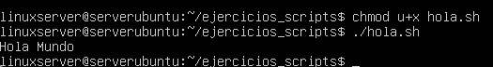

Ejercicio 2. Parámetros básicos:
- Crea un Script llamado "ejer1.sh" y haz que se le pase un parámetro y que lo muestre por pantalla.
Uso el comando →nano ejer1.sh
#!/bin/bash
echo "El parámetro introducido es: $1"

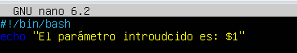
Lo guardamos → Ctrl +o, Enter, Ctrl + x

Dar permisos y ejecutar:
chmod u+x ejer1.sh

./ejer1.sh Proxmox →Nos debería de salir por pantalla : El parámetro introducido es: Proxmox

- Crea un Script llamado "ejer2.sh" y haz que se le pasen 2 parámetros y que se muestren por pantalla.
Uso el comando →nano ejer2.sh
#!/bin/bash
echo "Parámetro 1: $1"
echo "Parámetro 2: $2"
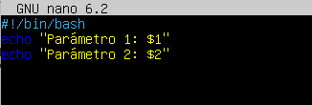
Lo guardamos, damos permisos y ejecutamos.

Uso el comando → ./ejer2.sh Hola Linux → Pantalla: Parámetro 1: Hola / Parámetro 2: Linux
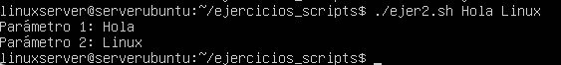

Ejercicio 3 Haz un Script llamado "sumar.sh" que sume dos números enteros que se pasan como argumentos. Modifica el Script para que acepte números decimales.

Uso el comando → nano sumar.sh , se abre un editor y escribimos:
#!/bin/bash
# Usamos bc para permitir decimales directamente
resultado=$(echo "$1 + $2" | bc -l)
echo "El resultado de la suma es: $resultado"
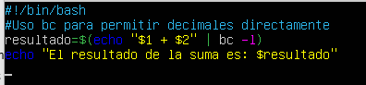
Lo guardamos, pedimos permisos y ejecutamos:
Uso el comando → ./sumar.sh 5.5 4.5 → Pantalla: El resultado de la suma es: 10.0

Ejercicio 4 Haz un Script llamado "nota_media_sistemas.sh" que dados 3 notas enteras (Examen, Prácticas y Actitud) , obtenga la nota media del módulo de "Sistemas Informáticos". Sabiendo que el peso de cada nota es del 60%, 30% y 10% respectivamente
Modifica el Script de la siguiente forma:
- Si la nota del examen es un 10 que muestre por pantalla "Felicidades!!"
- Si alguna de las notas es menor que 0 o mayor que 10 que muestre un aviso de que esa nota no tiene un valor válido y no haga nada más.

Ejecuto el siguiente comando → nano nota_media_sistemas.sh
#!/bin/bash
EXAMEN=$1
PRACTICAS=$2
ACTITUD=$3

# Validación de rango
if [ $(echo "$EXAMEN < 0 || $EXAMEN > 10" | bc -l) -eq 1 ] || \
[ $(echo "$PRACTICAS < 0 || $PRACTICAS > 10" | bc -l) -eq 1 ] || \
[ $(echo "$ACTITUD < 0 || $ACTITUD > 10" | bc -l) -eq 1 ]; then
echo "Error: Una de las notas no tiene un valor válido (0-10)"
exit 1
fi

# Cálculo de la media
MEDIA=$(echo "($EXAMEN * 0.6) + ($PRACTICAS * 0.3) + ($ACTITUD * 0.1)" | bc -l)
echo "La nota media es: $MEDIA"

# Felicitación
if [ "$EXAMEN" == "10" ]; then
echo "Felicidades!!"
fi

#!/bin/bash

EXAMEN=$1
PRACTICAS=$2
ACTITUD=$3

# 1. Verificación de argumentos (Fíjate en los espacios después de [ y antes de ])
if [ -z "$ACTITUD" ]; then
echo "Uso: $0 <examen> <practicas> <actitud>"
exit 1
fi

# 2. Validación de rango
if [ $(echo "$EXAMEN < 0 || $EXAMEN > 10" | bc -l) -eq 1 ] || \
[ $(echo "$PRACTICAS < 0 || $PRACTICAS > 10" | bc -l) -eq 1 ] || \
[ $(echo "$ACTITUD < 0 || $ACTITUD > 10" | bc -l) -eq 1 ]; then
echo "Error: Una de las notas no tiene un valor válido (0-10)"
exit 1
fi

# 3. Cálculo de la media
MEDIA=$(echo "($EXAMEN * 0.6) + ($PRACTICAS * 0.3) + ($ACTITUD * 0.1)" | bc -l)
echo "La nota media es: $MEDIA"

# 4. Felicitación (Espacios necesarios alrededor de ==)
if [ "$EXAMEN" == "10" ]; then
echo "Felicidades!!"
fi

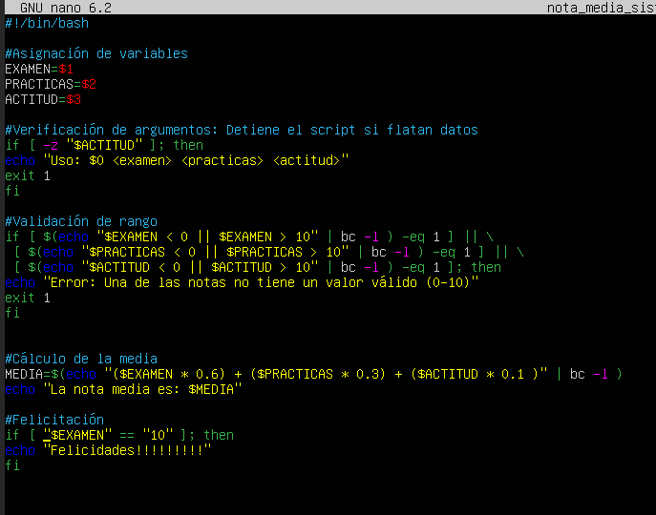

Lo guardo, pido permisos y ejecuto.

Uso el comando → ./nota_media_sistemas.sh 10 8 9

Ejercicio 5 Haz un script llamado "format.sh" que le pasemos como argumentos:
- El nombre de una partición
- El nombre de un sistema de archivos. Solo se permitirán los siguientes sistemas de archivos:
  - ext4
  - XFS
  - Btrfs
Y deberá hacer:
- Si no pasan los 2 argumentos deberá darse un error.
- Si el sistema de archivos es "ext3" deberá indicarse que "El sistema de archivos es demasiado viejo" y no hacer nada mas
- Si el sistema de archivos es "ext2" deberá indicarse que "El sistema de archivos no soporta Journaling" y no hacer nada mas
- Si están los dos argumentos se deberá crear un sistema de archivos en la partición del tipo indicado.

Uso el comando → nano format.sh
#!/bin/bash
PARTICION=$1
SISTEMA=$2

# Validar 2 argumentos
if [ $# -ne 2 ]; then
echo "Error: Se necesitan 2 argumentos: [partición] [sistema]"
exit 1
fi

if [ "$SISTEMA" == "ext3" ]; then
echo "El sistema de archivos es demasiado viejo"
elif [ "$SISTEMA" == "ext2" ]; then
echo "El sistema de archivos no soporta Journaling"
elif [ "$SISTEMA" == "ext4" ] || [ "$SISTEMA" == "XFS" ] || [ "$SISTEMA" == "Btrfs" ]; then
echo "Formateando $PARTICION con $SISTEMA..."
# mkfs -t $SISTEMA $PARTICION (Comentado por seguridad)
else
echo "Sistema de archivos no permitido"
fi

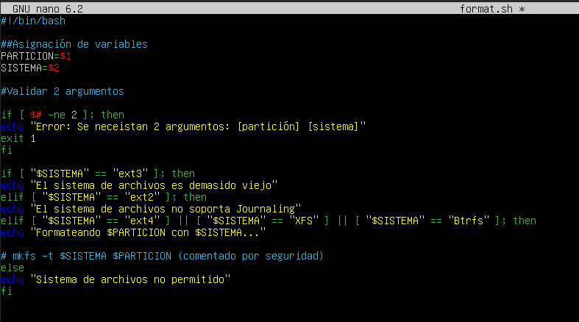

Lo guardo, pido permisos y ejecuto.

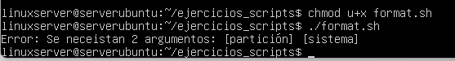

Verifico que el script responda bien a los argumentos:
- Sin argumentos: Ejecuta ./format.sh (Debe dar error de 2 argumentos).
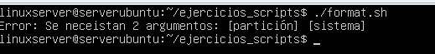
- Sistemas prohibidos:
  - ./format.sh /dev/sdb1 ext3 (Debe decir que es viejo).
  - ./format.sh /dev/sdb1 ext2 (Debe decir lo del Journaling).
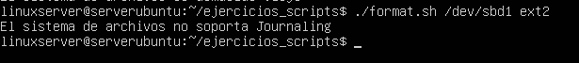
  - ./format.sh /dev/sdb1 ntfs (Debe decir "no permitido").
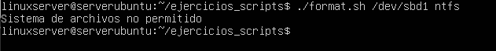

Ejercicio 6 Haz un script llamado "permitir_ejecucion.sh" que acepte como argumento el nombre de un fichero. La orden añadirá el permiso de ejecución al propietario de ese fichero
Modifica el Script para que acepte un segundo argumento que sea alguno de los siguientes valores:
- "PROPIETARIO": Añadirá el permiso solo al propietario
- "GRUPO": Añadirá el permiso solo al grupo
- "TODOS": Añadirá el permiso al propietario , al grupo y a otros.
Con cualquier otro valor deberá mostrar un mensaje de error y no hacer nada.

Uso el comando → nano permitir_ejecucion.sh

#!/bin/bash
FICHERO=$1
TIPO=$2

if [ "$TIPO" == "PROPIETARIO" ]; then
chmod u+x $FICHERO
echo "Permiso dado al propietario"
elif [ "$TIPO" == "GRUPO" ]; then
chmod g+x $FICHERO
echo "Permiso dado al grupo"
elif [ "$TIPO" == "TODOS" ]; then
chmod a+x $FICHERO
echo "Permiso dado a todos"
else
echo "Error: Tipo no válido (PROPIETARIO, GRUPO, TODOS)"
fi
# Validar que se pasaron 2 argumentos
if [ -z "$TIPO" ]; then
echo "Uso: $0 <fichero> <PROPIETARIO|GRUPO|TODOS>"
exit 1
fi

# Validar que el fichero existe
if [ ! -f "$FICHERO" ]; then
echo "Error: El archivo '$FICHERO' no existe."
exit 1
fi

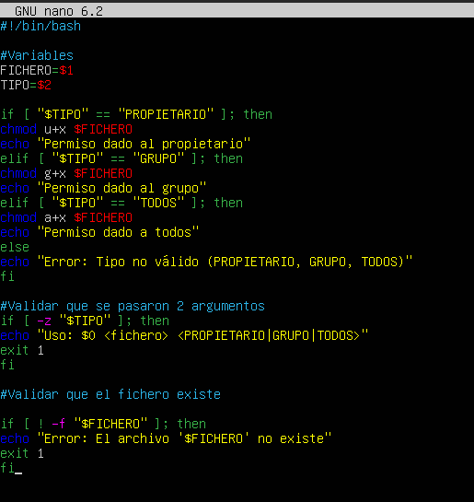

Lo guardo, pido permiso y ejecuto

Voy a comprobar de que el Script funciona correctamente:
Primero, crea un archivo vacío que no tenga permisos de ejecución para nadie:
touch prueba.txt
ls -l prueba.txt

Tendría que ver algo como -rw-r--r--. (La x no aparece por ningún lado).

Voy a comprobar de que el Script funciona:
PROPIETARIO → uso el comando: ./permitir_ejecucion.sh prueba.txt PROPIETARIO
GRUPO → uso el comando: /permitir_ejecucion.sh prueba.txt GRUPO
TODOS → uso el comando: ./permitir_ejecucion.sh prueba.txt TODOS
ERROR → uso el comando: ./permitir_ejecucion.sh prueba.txt OTRO

